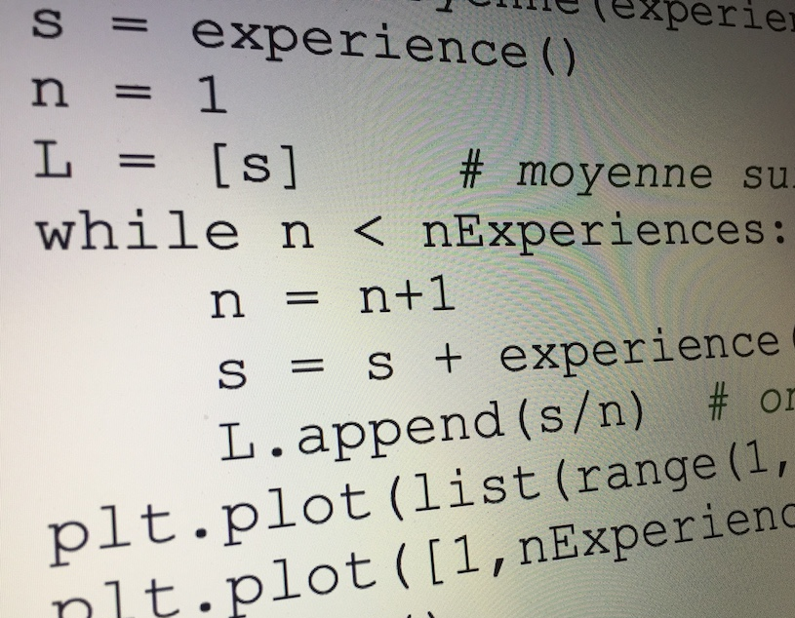
FICHE n°0 : PROGRAMMER LES FONCTIONS

La syntaxe d’une fonction :

def nom_fonction(paramètre1,paramètre2,…)
Instructions
return Résultat

Dans la console, on appellera : nom_fonction(…)

Syntaxe des autres instructions utiles dans cette fiche :

Langage naturel | Python
A au carré | A**2
Racine carrée de A | sqrt(A)  Importer au préalable les fonctions mathématiques en saisissant :  from math import*
Quotient de la division euclidienne de A par B | A//B
Reste de la division euclidienne de A par B | A%B

Exercice 1 :
Pour définir avec Python la fonction $f$ telle que $f\left(x\right)=2x+3$, il faut saisir :
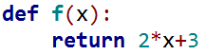
1) Pour obtenir l’image de 6 par la fonction $f$, saisir dans la console :
2) Déterminer de même les images de 0, 1, -3 et -8,5 par la fonction $f$.
-8,5 se saisit :
3) Modifier le programme pour obtenir les images de -5, 14 et 145 par la fonction $g$ définie par : $g\left(x\right)=-2x^{2}+3x-7$.

Exercice 2 :
Soit la fonction $f$ définie sur $\left[0 ;9\right]$par $f\left(x\right)=\sqrt{9-x}$.
Pour utiliser la fonction racine carrée (sqrt), il faut au préalable importer le module math dans Python. Pour cela, saisir au début du programme :
1) Écrire un programme permettant d’afficher l’image d’un nombre par $f$. Exécuter alors ce programme pour obtenir les images par $f$ de toutes les valeurs de $x$ entières.
2) Utiliser les résultats précédents pour représenter graphiquement la fonction $f$ dans un repère.
Hors du cadre de la classe, aucune reproduction, même partielle, autres que celles prévues à l'article L 122-5 du code de la propriété intellectuelle, ne peut être faite de ce site sans l'autorisation expresse de l'auteur.
www.maths-et-tiques.fr/index.php/mentions-legales

3) Reprendre les questions précédentes avec la fonction $g$ définie sur $\left[3 ;11\right]$par :
$g\left(x\right)=\sqrt{2x-6}$
Exercice 3 :
1) Compléter le programme suivant permettant de calculer la vitesse en km/h lorsqu’on donne la distance parcourue en kilomètre et le temps en heure.
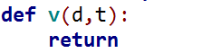
2) Dans chaque cas, utiliser le programme pour calculer la vitesse moyenne du véhicule :
a) Un cycliste a parcouru 80 km en 2h30.
b) Un avion met 3h45 pour une distance de 2000 km.
c) Une automobile se rend de Strasbourg à Paris (490 km) en 5h20.

Exercice 4 :
Écrire un programme affichant simultanément le quotient et le reste de la division euclidienne de deux nombres.
Pour afficher simultanément deux résultats avec Python, il faut saisir :
return Résultat1,Résultat2
Tester ce programme pour plusieurs divisions.

Exercice 5 :
Écrire un programme permettant de vérifier si trois nombres peuvent être les longueurs des côtés d’un triangle rectangle. Trouver alors de tels triplets.
On rappelle la formule de Pythagore :
$ABC$ est un triangle rectangle si $AB^{2}+BC^{2}=AC^{2}$.

Exercice 6 :
Écrire un programme affichant le volume d’un cône en fonction de sa hauteur et du rayon de sa base.
Tester ce programme pour plusieurs cônes.

Exercice 7 :
C’est la période des soldes ! Écrire un programme affichant le prix réduit en fonction du prix de départ et de la réduction accordée en %.
Appliquer ce programme pour calculer les prix réduits des articles ci-dessous :

